Comentarios a las preguntas y repuestas 3 y 42

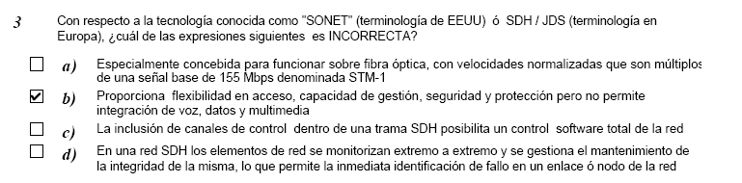

a)
US | EUROPA | Nivel OC | Velocidad de transmisión
STS-1 |  | OC1 | 51,84 Mbit/s
STS-3 | STM-1 | OC3 | 155,52 Mbit/s
 |  | OC9 | 466,56 Mbit/s
STS-12 | STM-4 | OC12 | 622,08 Mbit/s
 |  | OC18 | 933,12 Mbit/s
STS-24 | STM-8 | OC24 | 1,24416 Gbit/s
 |  | OC36 | 1,86624 Gbit/s
STS-48 | STM-16 | OC48 | 2,48832 Gbit/s
STS-192 | STM-64 | OC192 | 9,95328 Gbit/s

STM1 se llama en Europa, en EEUU es STS-3

b) Lo correcto es que permite transmitir señales de voz, datos y multimedia, ya que se pueden asociar canales de voz (por ejemplo 2 Mbit/s 30 canales), datos a 34 Mbit/s y video/multimedia a 8 Mbit/s mediante 4x2 Mbit/s pero queda claro que cada servicio ocupa su ancho de banda definido y está asignado haya transmisión de información o no la haya.
La auténtica integración la da un integrador de ATM que tiene de entrada los primarios de las centralitas (2 Mbit/s), la señal de video, los datos y todo ello se transmite por una red ATM.

c) Considero que muchas de las sincronizaciones que se realizan con los canales de control son tratados por el hardware (HW).

d) Es cierto

- En GSM las llamadas se realizan en conmutación de circuitos.
- Es cierta

